Экскурсия в краеведческий музей
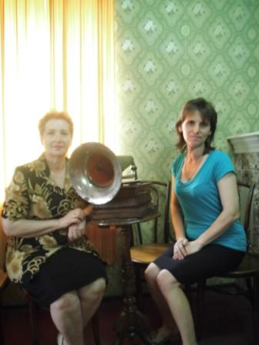
Когда к истории хотим мы прикоснуться
Иль в мир прекрасного охота окунуться
В музей идем, по залам ходим,
И для себя мы много интересного находим.

27 мая 2015 года выпускниками начальной школы №3 – классный руководитель Булкаева Т.А., была организована экскурсия в районный краеведческий музей, который расположен в центре поселка. Целью данной экскурсии было знакомство детей с историей нашего края, его растительным и животным миром, достопримечательностями и экспозициями о жизни людей в древнее время, материальной и духовной культуры нашего района, с жизнью наших предков. Дети с удовольствием слушали рассказ экскурсовода о природе нашего края и узнали, каким он был в каменном веке, узнали много нового и интересного о животных леса. Ребята с интересом рассматривали экспонаты, которые представлены в залах музея, узнали о его культурных и исторических ценностях. В музее школьники увидели репродукции, картины, знакомились с материалами, подлинными предметами и вещами.

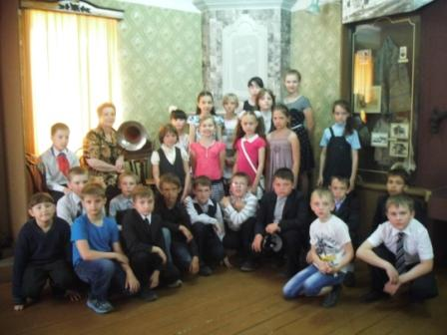
Все это, а также выработанные определенные правила общения и поведения в музее, зажгли в сердцах ребят искорки любви, уважения к истории и природе нашего края. В классе еще не один день обсуждали увиденное. Погрузившись в неизведанный мир музейных коллекций, визит в музей превратился в праздничное и незабываемое событие и для детей и для взрослых, сопровождающих детей на экскурсию. Музей хранит нашу историю. Экспонаты собраны не только работниками музея. Многие люди, жители нашего района, приняли участие в создании музея: приносили предметы, документы, которые отображают историю нашего края, коллекция постоянно пополняется новыми экспонатами.
